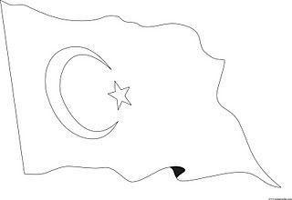

**2021-2022 EĞİTİM-ÖĞRETİM YILI**

**FATİH SULTAN MEHMET İLKOKULU 4. SINIFLAR**

**MÜZİK DERSİ 2. DÖNEM 2. YAZILI SINAVI**

**Adı:**

**Soyadı:**

**Puan:**

**2021-2022 EĞİTİM-ÖĞRETİM YILI**

**FATİH SULTAN MEHMET İLKOKULU 4-B SINIFI**

**TÜRKÇE DERSİ 1.DÖNEM 1.YAZILI SINAVI**

*Doğru seçeneği işaretleyin. (14x5=70p)

1. **Aşağıdakilerden hangisi yanlış bir davranıştır?**

A) İstiklal Marşı’nı anlaşılır bir şekilde söylemek.

B) İstiklal Marşı’nı gür bir şekilde söylemek.

C) İstiklal Marşı’nı söylerken etrafa bakınmak

D) İstiklal Marşı söylenirken saygılı olmak.

2. Aşağıdakilerden hangisi, birlikte şarkı söylerken yapılan uygun bir davranış değildir?  
A) Hoşumuza giden şekilde kafamıza göre söylemek  
B) Şarkının sözlerini doğru ve anlaşılır biçimde söylemek.  
C) Şarkıya aynı anda başlayıp şarkıyı aynı anda bitirmek.  
D) Şarkıları uygun hızda ve gürlükte söylemek

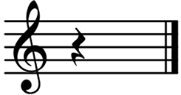

3. **Yukarıda gördüğünüz müziksel terimler sırasıyla hangileridir?**

**A)** Sol anahtarı - sol notası

**B)** La notası - sus işareti

**C)** Sol anahtarı – dörtlük sus

**D)** Tekrar işareti – dörtlük sus

4. **Aşağıdakilerden hangisi milli birlik, beraberlik ve bağımsızlığımızın simgesidir?  
A)**10. Yıl Marşı **B)** İstiklal Marşı  
**C)** Cumhuriyet Marşı **D)** Gençlik Marşı

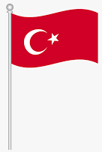5. İstiklal Marşının **sözlerini** kim yazmıştır?

**A)** Osman Zeki ÜNGÖR

**B) Eyyüp CEVİZLİ**

**C) Mustafa Kemal ATATÜRK**

**D)** Mehmet Akif ERSOY

6. Müzikte sesleri göstermeye yarayan işaretlere ne denir?  
A) sol anahtarı B) nokta

C) nota D) sus işareti

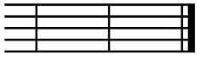

7. Yukarıda ok ile gösterilen şarkının bittiğini gösteren bir ince bir kalın çizgiye ne ad verilir?  
A) Kapanış B) Ölçü

C) Bitiş Çizgisi D) Aralık

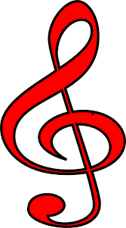

8. **Yandaki işaretin adı aşağıdakilerden  
hangisidir?  
A)** sol notası **B) Sus işareti**  
**C)** sol anahtarı **D)** dizek

9. Aşağıdakilerden hangisi doğal ses kaynağı değildir?  
A) Yağmur sesi B) Şelale sesi

C) Gök gürültüsü D) İtfaiye sireni

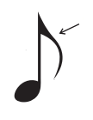

10. **Yanda ok ile gösterilen kısmın adı nedir?**

A) kuyruk B) anahtar

C) ölçü D) göbek

11. **Aşağıdakilerden hangisi nota değildir?  
A)** sol **B)** la

**C)** fa  **D)** ke

12. Müzikte bir vuruş süresince susulması  
gerektiğini gösteren işaret aşağıdakilerden  
hangisidir?

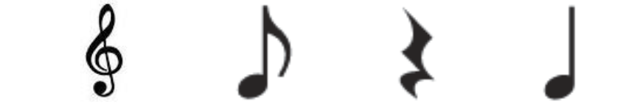A) B) C) D)

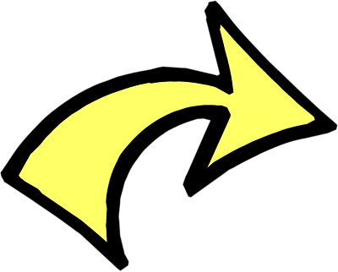



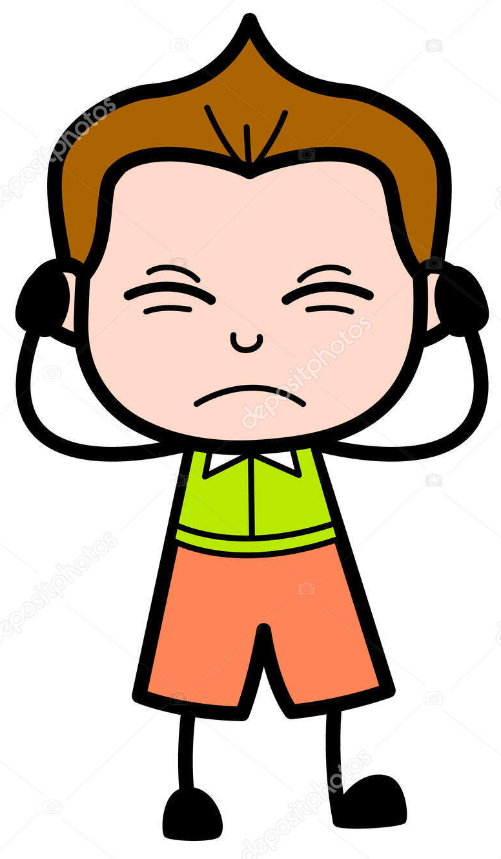14. Aşırı yüksek ses ve gürültü aşağıdakilerden hangisine neden olur?  
A) İnsanın konuşmasının bozulmasına  
B) İnsanın gözlerinin bozulmasına  
C) İnsanın sesinin bozulmasına  
D) İnsanın işitme ve sinir sisteminin bozulmasına

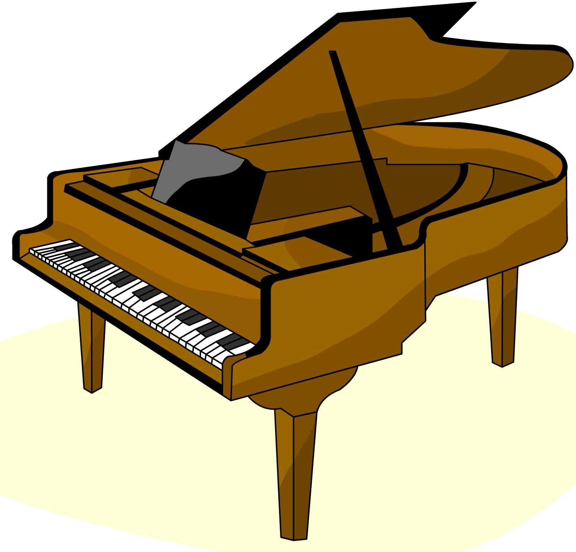

13. **Görselde verilen müzik aletinin adı nedir?  
A)** Keman **B)** Piyano  
**C)** Gitar **D)** Saz

15. Aşağıda verilen adların numaralarını ilgili sembollerin üzerine yazarak eşleştiriniz? **(10x2=20 Puan)**

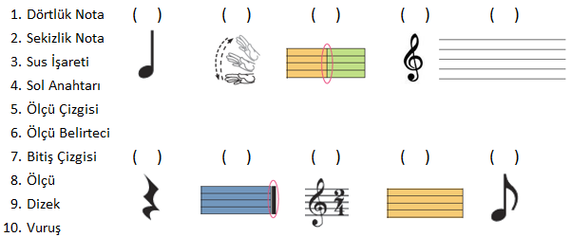

16. **Aşağıdaki ifadelerden doğru olanların başına (D), yanlış olanların başına (Y) yazınız.** (5x2=10p)

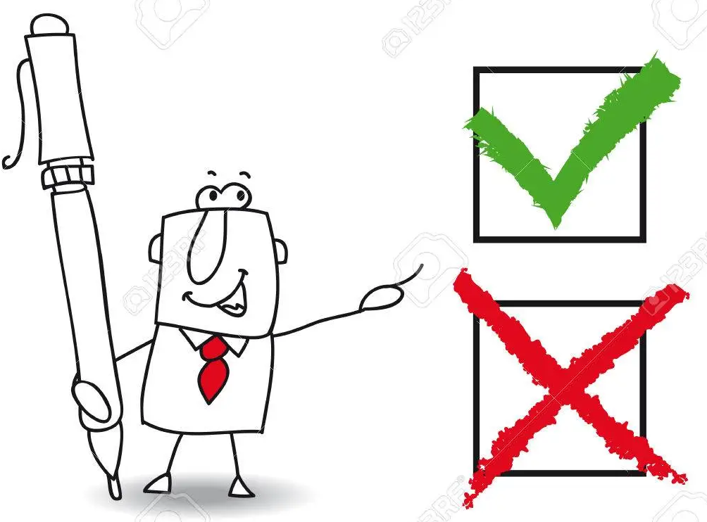

|  |  |
| --- | --- |
|  | Mehmet Akif ERSOY Milli Marşımızın şairidir. |
|  | Milli marşımızın adı İstiklal Marşı’dır. |
|  | Şarkıyı, hızına uygun şekilde söylemek gerekir. |
|  | İstiklal Marşımızın bestecisi Kazım Karabekir’dir. |
|  | İstiklal Marşımız toplam 3 kıtadan oluşmuştur. |





**Cevaplarını kontrol etmeyi unutma! Hepinize başarılar dilerim.**